Name: ______________________ Datum: ________________

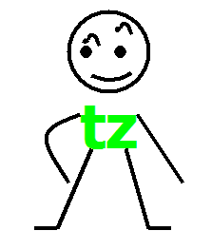
Los komm, lass uns die Wörter mit z oder tz üben!

1. Aufgabe: Schreibe unter jedes Bild das richtige Wort.

 | Ich stehe oder liege nicht, sondern…. |  |  | Der letzte Monat im Jahr heißt…
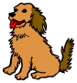 | 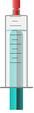 |  |  | 
 |  |  | 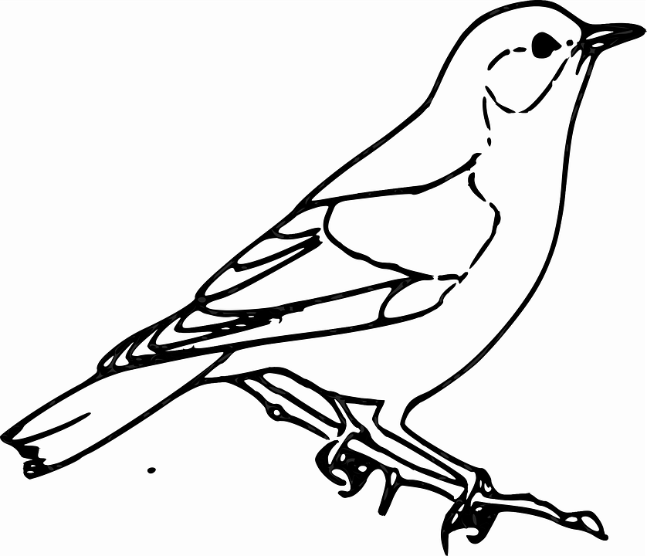 | 

2. Aufgabe: Schreibe noch andere Wörter mit tz auf.

3. Aufgabe: Ergänze die Rechtschreibregel, die dir sagt, wann ein tz geschrieben
wird.
Ein tz schreibt man einem gesprochenen
. (Setze folgende Wörter richtig ein: Selbstlaut, nach, kurz)

Quelle Bilder: www.openclipard.org (erste und zweites Bild) Public Domain, https://pixabay.com/de/; Public Domain (andere Bilder)

Quelle: Eric Streit, Public Domain

